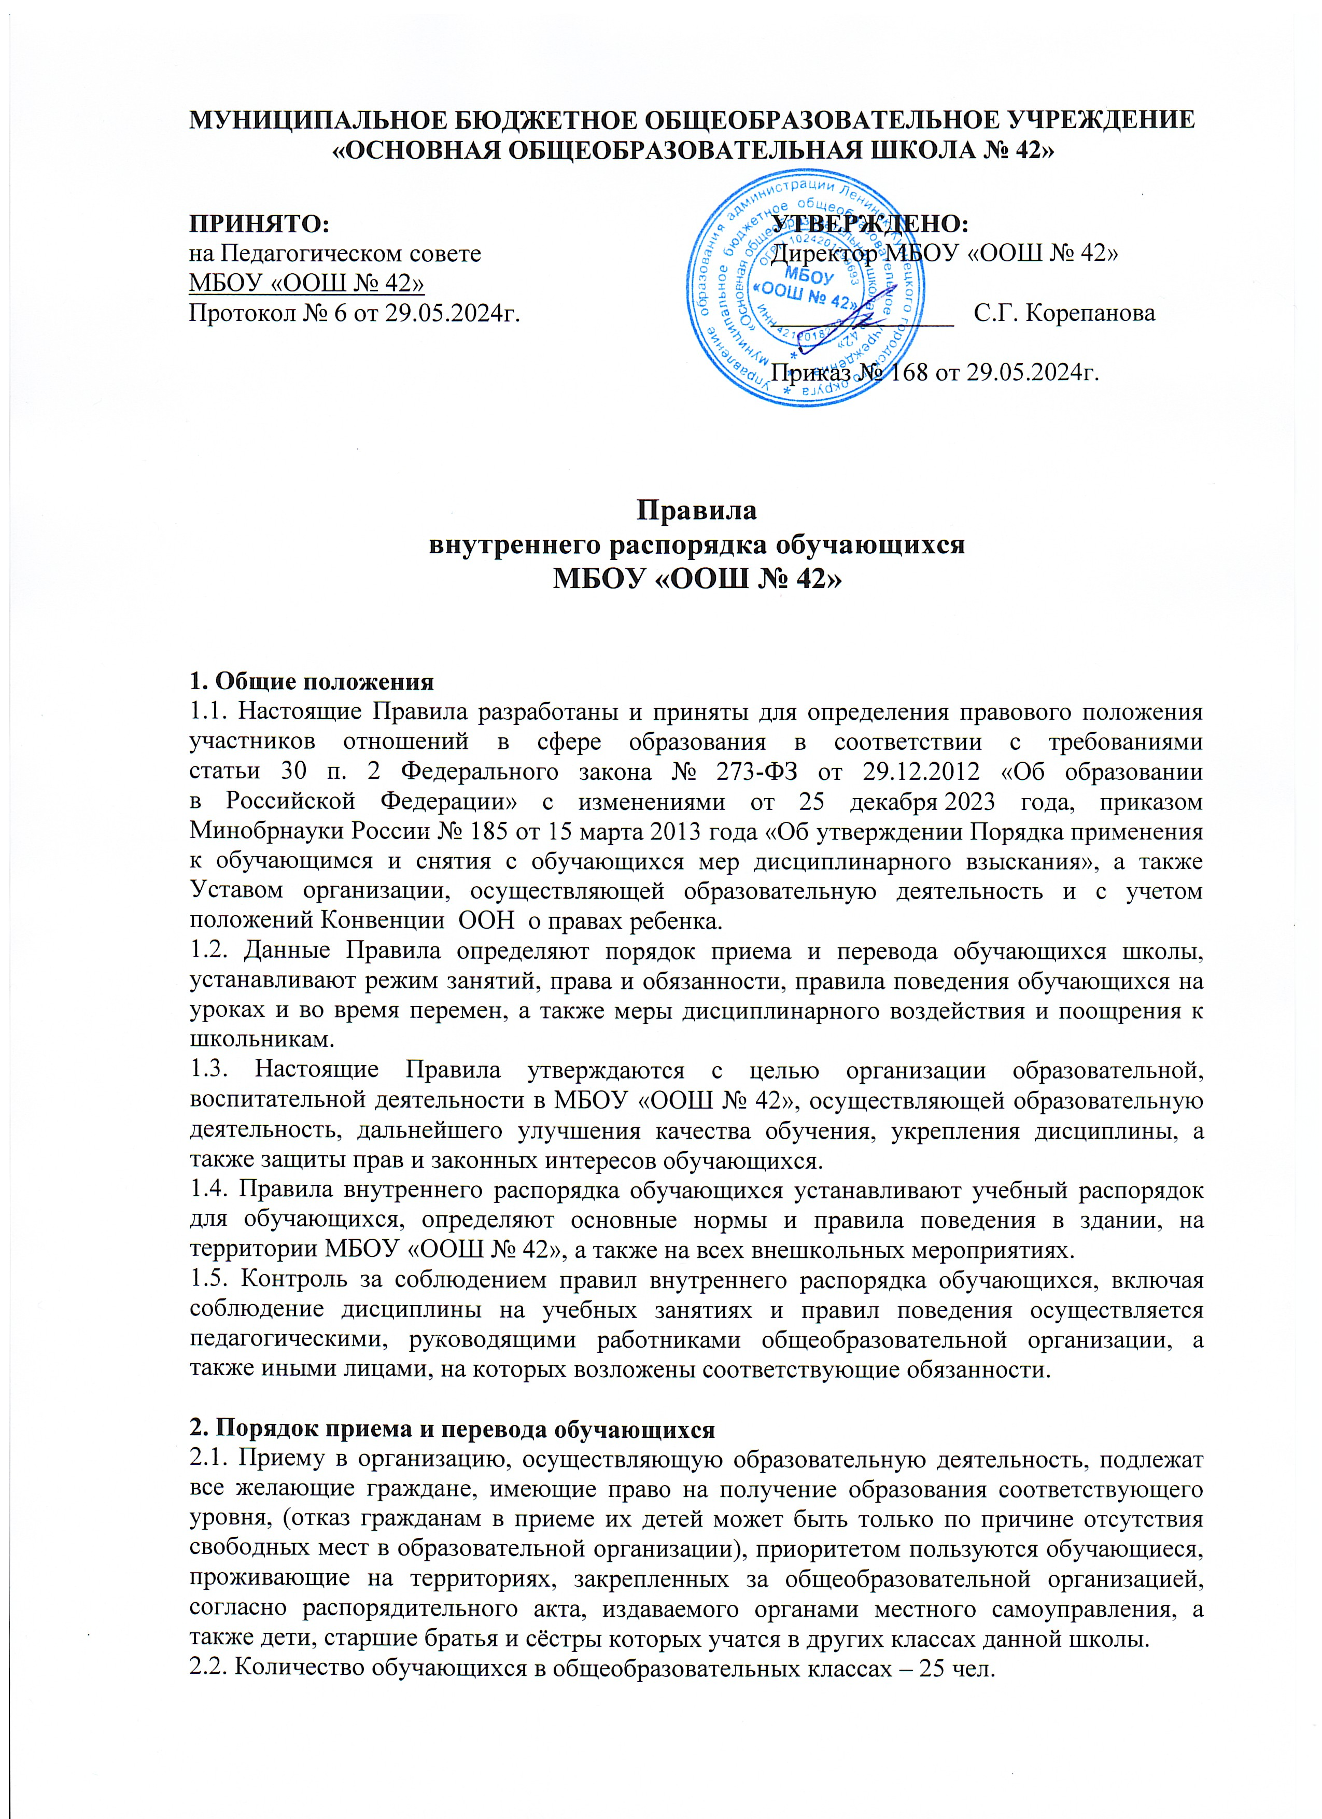
2.3. Отношения оформляются договором и в соответствии с Положением о порядке регламентации и оформлении возникновения, приостановления и прекращения отношений между организацией, осуществляющей образовательную деятельность, и обучающимися и (или) их родителями (законными представителями).
2.4. Основанием приема детей на все уровни общего образования является заявление их родителей (законных представителей) по установленной форме, согласно Положению о порядке приема на обучение по образовательным программам начального общего, основного общего образования в МБОУ «ООШ № 42».
2.5. Порядок и форма перевода обучающихся по уровням осуществляется с учетом ежегодного итогового контроля.

3. Режим занятий
3.1. Организация образовательной деятельности в школе осуществляется в соответствии с образовательными программами, соответствующим требованиям ФГОС ОО и расписанием занятий, утвержденным директором школы.
3.2. Учебный год в школе начинается 1-ого сентября и заканчивается в соответствии с учебным планом соответствующей общеобразовательной программы.
3.3. С целью профилактики переутомления обучающихся в календарном учебном графике предусматривается чередование периодов учебного времени и каникул. Продолжительность каникул должна составлять не менее 7 календарных дней. Сроки начала и окончания каникул определяются образовательной организацией самостоятельно.
3.4. Годовой календарный график разрабатывается и утверждается директором школы.
3.5. Продолжительность учебной недели - 6 дней.
3.6. В школе устанавливается следующий режим занятий:
- начало уроков в первую смену с 8.00, окончание уроков во вторую смену 18.45;
- продолжительность урока – 45 минут, в 1 классе 35 минут (I полугодие), 40 минут (II полугодие);
- продолжительность перемен: по 10 минут обычные перемены, 20 минут – перемены для приема пищи. В первую смену прием пищи осуществляется на второй и третьей переменах, во вторую – на первой и второй переменах.
3.7. В первую смену обучаются 1, 3, 5, 7, 9 классы.
Во вторую смену обучаются 2, 4, 6, 8 классы.
3.8. При проведении занятий по иностранному языку со 2 по 9 класс и технологии, по информатике, физике и химии (во время практических занятий) допускается деление класса на две подгруппы, если наполняемость класса составляет 25 человек и более.
3.9. Учебные нагрузки обучающихся не должны превышать норм предельно допустимых нагрузок, определенных рекомендациями органов здравоохранения.
3.10. В школе образовательная деятельность осуществляется на русском языке. Преподавание и изучение русского языка осуществляются в соответствии с Федеральными государственными образовательными стандартами.

4. Права обучающихся
4.1. Согласно ст. 34 Закона РФ № 273-ФЗ от 29.12.12 «Об образовании в РФ» обучающиеся имеют право:
- на уважение человеческого достоинства, защиту от всех форм физического и психического насилия, оскорбления личности, охрану жизни и здоровья;
- выбирать формы получения образования (очное, экстернат, индивидуальное, семейное) с учетом их психического развития и состояния здоровья, мнения родителей (законных представителей) организация обеспечивает занятия на дому с обучающимися в соответствии с медицинским заключением о состоянии здоровья. В соответствии с инструкциями Министерства образования выделяется количество учебных часов в неделю, составляется расписание, приказом определяется персональный состав педагогов, ведется журнал проведенных занятий. Родители (законные представители) обязаны создать условия для проведения занятий на дому;
- на обучение по индивидуальному учебному плану, в том числе ускоренное обучение, в пределах осваиваемой образовательной программы в порядке, установленном локальными нормативными актами;
- на ознакомление со Свидетельством о государственной регистрации, с Уставом школы, с лицензией на осуществление образовательной деятельности, со Свидетельством о государственной аккредитации, с учебной документацией, другими документами, регламентирующими организацию и осуществление образовательной деятельности в общеобразовательной организации;
- на отсрочку от призыва на военную службу, предоставляемую в соответствии с Федеральным законом от 28 марта 1998 года N 53-ФЗ «О воинской обязанности и военной службе»;
- на свободу совести, информации, свободное выражение собственных взглядов и убеждений;
- на каникулы — плановые перерывы при получении образования для отдыха и иных социальных целей в соответствии с Федеральным законом об образовании в Российской Федерации и календарным учебным графиком;
- на участие в управлении школой в порядке, установленном ее Уставом;
- на обжалование актов общеобразовательной организации в установленном законодательством Российской Федерации порядке;
- на объективную оценку результатов своей образовательной деятельности;
- на получение полной и достоверной информации об оценке своих знаний, умений и навыков, а также о критериях этой оценки;
- на бесплатное пользование библиотечно-информационными ресурсами, учебной, производственной, научной базой организации, осуществляющей образовательную деятельность;
- на пользование в порядке, установленном локальными нормативными актами, лечебно-оздоровительной инфраструктурой, объектами культуры и объектами спорта организации, осуществляющей образовательную деятельность;
- на развитие своих творческих способностей и интересов, включая участие в конкурсах, олимпиадах, выставках, смотрах, физкультурных мероприятиях, спортивных мероприятиях, в том числе в официальных спортивных соревнованиях, и других массовых мероприятиях;
- на участие в соответствии с законодательством Российской Федерации в научно-исследовательской, научно-технической, экспериментальной и инновационной деятельности, осуществляемой общеобразовательной организацией;
- на поощрение за успехи в учебной, физкультурной, спортивной, общественной, научной, научно-технической, творческой, экспериментальной и инновационной деятельности;
- на посещение по своему выбору мероприятий, которые проводятся в организации, осуществляющей образовательную деятельность, и не предусмотрены учебным планом, в порядке, установленном локальными нормативными актами школы;
- на участие в общественных объединениях, в том числе в профессиональных союзах, созданных в соответствии с законодательством Российской Федерации, а также на создание общественных объединений обучающихся в установленном законом порядке.

4.2. Привлечение обучающихся к труду, не предусмотренному образовательной программой, осуществляется в соответствии с требованиями трудового законодательства.

4.3. Принуждение обучающихся, воспитанников к вступлению в общественные объединения, в том числе в политические партии, а также принудительное привлечение их к деятельности этих объединений и участию в агитационных кампаниях и политических акциях не допускается.

5. Обязанности обучающихся
5.1. В соответствии с частью 1 ст. 43 Федерального закона № 273-ФЗ от 29.12.12 «Об образовании в РФ» обучающиеся обязаны:
- добросовестно осваивать образовательную программу, выполнять индивидуальный учебный план, в том числе посещать предусмотренные учебным планом или индивидуальным учебным планом учебные занятия, осуществлять самостоятельную подготовку к занятиям, выполнять задания, данные педагогическими работниками в рамках образовательной программы;
- выполнять требования Устава Школы, настоящих Правил и иных локальных нормативных актов по вопросам организации и осуществления образовательной деятельности;
- выполнять требования к дисциплине на учебных занятиях и правилам поведения;
- заботиться о сохранении и укреплении своего здоровья, стремиться к нравственному, духовному и физическому развитию и самосовершенствованию;
- уважать честь и достоинство других обучающихся и работников Школы, не создавать препятствий для получения образования другими обучающимися;
- своевременно, без опозданий приходить на занятия, извещать классного руководителя о причинах отсутствия на занятиях по уважительным причинам. Причины отсутствия подтверждаются соответствующими документами (справка медицинского учреждения, заявление родителей (законных представителей) или объяснительная записка на имя директора Школы согласно Порядка освобождения учащихся от учебных занятий;
- иметь опрятный внешний вид, выполнять установленные школой требования к одежде;
- соблюдать общие требования безопасности, правила пожарной безопасности, санитарно-гигиенические правила; в случае экстренной ситуации, связанной с обнаружением любой опасности для жизни и здоровья, незамедлительно сообщать об этом любому сотруднику Школы;
- не использовать средства подвижной радиотелефонной связи во время проведения учебных занятий при освоении образовательных программ начального общего, основного общего образования, за исключением случаев возникновения угрозы жизни или здоровью обучающихся, работников организации, осуществляющей образовательную деятельность, иных экстренных случаях;
- бережно относиться к имуществу Школы, поддерживать чистоту и порядок в здании, помещениях и на территории Школы, экономно и эффективно использовать материалы, ресурсы, оборудование Школы;
- с учетом возрастных и психофизических особенностей участвовать в общественно полезном труде, предусмотренном образовательной программой и направленном на формирование у обучающихся трудолюбия и базовых рудовых навыков, чувства причастности и уважения к результатам труда.
5.2. В соответствии с частью 2 статьи 43 Федерального закона № 273-ФЗ иные обязанности обучающихся, не предусмотренные частью 1 настоящей статьи, устанавливаются настоящим Федеральным законом, иными федеральными законами, договором об образовании.

6. Правила поведения на уроках
6.1. Урочное время должно использоваться обучающимися только для учебных целей.
6.2. Обучающийся входят в класс со звонком. Опоздание на урок без уважительной причины не допускается.
6.3. При входе учителя в класс, обучающиеся встают в знак приветствия и присаживаются только после того, как педагог ответит на приветствие и разрешит сесть.
6.4. Во время урока нельзя шуметь, самовольно вставать с места, отвлекать и отвлекаться самому посторонними разговорами, играми и другими, не относящимися к уроку, делами.
6.5. Выходить из класса на уроке без разрешения учителя запрещается. В случае необходимости обучающийся должен поднять руку и попросить разрешение у педагога.
6.6. Если обучающийся хочет задать вопрос учителю или ответить, он поднимает руку.
6.7. Ученик имеет право покинуть класс только после объявления учителя о том, что урок закончен.
6.8. В каждом классе в течение учебного дня дежурят обучающиеся, назначенные классным руководителем, которые помогают учителю в подготовке кабинета, наглядных пособий, сообщают педагогу об отсутствующих.
6.9. Во время пребывания на уроке мобильные телефоны должны быть отключены или находится в режиме без звука. Запрещена фото – видео съемка.
6.10. Обучающимся необходимо знать и соблюдать правила технической безопасности на уроках и во внеурочное время.
6.11. В случае опоздания на урок обучающийся должен постучать в дверь кабинета, зайти, поздороваться, извиниться за опоздание и попросить разрешения сесть на место.

7. Правила поведения во время перемен, внеурочной деятельности
7.1. Во время перемены ученик обязан навести чистоту и порядок на своем рабочем месте, приготовиться к следующему уроку. Обязан иметь школьные принадлежности, дневник.
7.3. Обучающийся должен подчиняться требованиям дежурных учителей и работников школы, обучающимся из дежурного класса.

7.4. Во время перемены обучающимся запрещается:
- бегать по лестницам и этажам; сидеть на полу и подоконниках;
- толкать друг друга, бросаться предметами;
- применять физическую силу, запугивание и вымогательство для выяснения отношений.

7.5. Обучающиеся, находясь в столовой, соблюдают следующие правила:
- подчиняются требованиям педагогов и работников столовой, дежурного класса;
- соблюдают очередь при получении завтраков и обедов;
- убирают свой стол после принятия пищи;
- запрещается вход в столовую в верхней одежде;
- запрещается вынос напитков и еды из столовой.

7.6. Обучающиеся, находясь в школьной библиотеке, соблюдают следующие правила:
- пользование библиотекой по утвержденному графику обслуживания;
- обучающиеся несут материальную ответственность за книги, взятые в библиотеке;
- по окончании учебного года обучающийся должен вернуть все книги в библиотеку.

7.7. Обучающиеся, находясь в спортивном зале, соблюдают следующие правила:
- занятия в спортивном зале организуются в соответствии с расписанием;
- запрещается нахождение и занятия в спортивном зале без учителя или руководителя секции;
- для занятий в залах спортивная форма и обувь обязательна (не допускаются украшения (цепочки, длинные серьги и т.п.)).

7.8. Обучающиеся, находясь в туалете, соблюдают следующие правила:
- соблюдают требования гигиены и санитарии;
- аккуратно используют унитазы по назначению; сливают воду;
- моют руки с мылом при выходе из туалетной комнаты;
в туалете запрещается:
- бегать, прыгать, вставать на унитазы ногами;
- портить помещение и санитарное оборудование;
- использовать санитарное оборудование и предметы гигиены не по назначению.
8. Запрещается обучающимся
8.1. Приносить в школу и на её территорию оружие, взрывчатые, химические, огнеопасные вещества, табачные изделия, электронные сигареты, спиртные напитки, наркотики, токсичные вещества и яды.
8.2. Курить табачные изделия, электронные сигареты в здании и на территории школы.
8.3. Использовать ненормативную лексику.
8.4. Играть в азартные игры.
8.5. Бегать по лестницам, вблизи оконных проемов, и в других местах, не приспособленных к играм.
8.6. Нарушать целостность и нормальную работу дверных замков.
8.7. Оскорблять друг друга и персонал школы, толкаться, бросаться предметами и применять физическую силу.
8.8. Употреблять непристойные выражения и жесты, шуметь, мешать отдыхать другим.
8.9. Осуществлять пропаганду политических, религиозных идей, а также идей, наносящих вред духовному или физическому здоровью человека.
8.10. Передвигаться в здании и на территории на скутерах, гироскутерах, велосипедах, моноколесах, роликовых коньках, скейтах и других средствах транспортного и спортивного назначения, если это не обусловлено культурно-досуговыми мероприятиями.
8.11. Самовольно покидать школу во время образовательной деятельности. Уйти из школы во время образовательной деятельности возможно только с разрешения классного руководителя или иного уполномоченного лица.
8.12. Использовать средства скрытой аудио- и видеозаписи без ведома администрации и родителей (законных представителей) обучающихся, права и законные интересы которых могут быть нарушены такой записью. Технические средства скрытой аудио- и видеозаписи могут быть использованы только в случаях, прямо предусмотренных законом.
8.13. Осуществлять предпринимательскую деятельность, в том числе торговлю или оказание платных услуг.
8.14. Во время уроков пользоваться мобильными телефонами и другими устройствами, не относящимися к учебной деятельности. Следует отключить и убрать все технические устройства (планшеты, плееры, наушники, игровые приставки и другие гаджеты), перевести мобильный телефон в тихий режим и убрать его со стола. В случае нарушения, учитель имеет право изъять техническое устройство на время урока. При неоднократном нарушении этих требований устройство возвращается только в присутствии родителей (законных представителей) обучающегося.
8.15. Иметь неряшливый и вызывающий внешний вид.

9. Меры дисциплинарного воздействия
9.1. Дисциплина в МБОУ «ООШ № 42» поддерживается на основе уважения человеческого достоинства обучающихся, педагогических работников. Применение физического и (или) психического насилия по отношению к обучающимся не допускается.
9.2. За неисполнение или нарушение Устава школы, настоящих Правил, в том числе требований к дисциплине на учебных занятиях и правилам поведения в школе и иных локальных нормативных актов по вопросам организации и осуществления образовательной деятельности к обучающимся могут быть применены меры дисциплинарного взыскания - замечание, выговор, отчисление из школы.
9.3. Меры дисциплинарного взыскания не применяются к ученикам, обучающимся по образовательным программам начального общего образования, а также к обучающимся с ограниченными возможностями здоровья (с задержкой психического развития и различными формами умственной отсталости).
9.4. Не допускается применение мер дисциплинарного взыскания к школьникам во время их болезни, каникул.
9.5. При выборе меры дисциплинарного взыскания школа, должна учитывать тяжесть дисциплинарного проступка, причины и обстоятельства, при которых он совершен, предыдущее поведение обучающегося, его психофизическое и эмоциональное состояние, а также мнение Управляющего Совета школы.
9.6. По решению общеобразовательной организации, за неоднократное совершение дисциплинарных проступков, предусмотренных ст. 43 Федерального закона «Об образовании в Российской Федерации», допускается применение отчисления несовершеннолетнего обучающегося, достигшего возраста пятнадцати лет, из школы, как меры дисциплинарного взыскания. Отчисление несовершеннолетнего обучающегося применяется, если иные меры дисциплинарного взыскания и меры педагогического воздействия не дали результата и дальнейшее его пребывание в школе, оказывает отрицательное влияние на других школьников, нарушает их права и права работников школы, а также нормальное функционирование школы.
9.7. Решение об отчислении несовершеннолетнего обучающегося, достигшего возраста пятнадцати лет и не получившего основного общего образования, как мера дисциплинарного взыскания принимается с учетом мнения его родителей (законных представителей) и с согласия комиссии по делам несовершеннолетних и защите их прав.

10. Поощрения обучающихся
10.1. Обучающиеся организации, осуществляющей образовательную деятельность поощряются:
- за успехи в учебе;
- за участие и победу в городских, региональных, российских предметных олимпиадах, в учебных, творческих и исследовательских конкурсах, спортивных состязаниях;
- за общественно-полезную деятельность и добровольный труд на благо школы;
- за благородные поступки.
10.2. Организация применяет следующие виды поощрений:
- объявление благодарности;
- награждение похвальным листом «За особые успехи в учении»;
- награждение ценным подарком или денежной премией;
- представление обучающихся к награждению государственными медалями;
- занесение фамилии и фотографии обучающегося на стенд «Гордость школы».
10.3. Поощрения применяются директором школы, по представлению Педагогического совета, заместителей директора, классного руководителя, а также в соответствии с Положениями о проводимых олимпиадах, конкурсах, соревнованиях.
10.4. Поощрения применяются в обстановке широкой гласности, доводятся до сведения обучающихся и работников школы.

11. Заключительные положения
11.1. Настоящие Правила являются локальным нормативным актом, принимается на Педагогическом совете школы и утверждается (либо вводится в действие) приказом директора школы.
11.2. Все изменения и дополнения, вносимые в настоящее Правила, оформляются в письменной форме в соответствии действующим законодательством Российской Федерации.
11.3. Правила организации принимается на неопределенный срок. Изменения и дополнения к Положению принимаются в порядке, предусмотренном п.11.1. настоящего Положения.
11.4. После принятия Правил (или изменений и дополнений отдельных пунктов и разделов) в новой редакции предыдущая редакция автоматически утрачивает силу.

